**Развитие читательской грамотности**

**на материале рассказа Е.И. Носова «Живое пламя»:**

**роль прекрасного в душе человека.**

**Тип урока:** урок открытия новых знаний и способов действий.

**Цели урока:**

познакомить учащихся с содержанием рассказа Е.И. Носова «Живое пламя»,

развивать речь учащихся, умение анализировать художественный текст.

воспитывать у школьников чувство патриотизма, сохранение благодарной памяти к погибшим в годы Великой Отечественной войны.

**Планируемые результаты:**

**личностные:**

* формировать умения (доказывать, строить рассуждения, анализировать, сравнивать, группировать, формулировать выводы);
* формировать положительную мотивацию к учению;
* формировать культуру общения;

**метапредметные:**

* структурировать материал, работать с различными источниками информации;
* извлекать необходимую информацию из учебника;
* выступать перед аудиторией сверстников с небольшими сообщениями;
* владеть составляющими исследовательской деятельности, включая умение выдвигать гипотезы, наблюдать, давать определения понятиям;
* формировать навыки выразительного чтения и анализа художественного произведения;
* определять тему и идею произведения;

**предметные:**

* познакомиться с произведением Е.И Носова, художественными особенностями текста;
* понимать, какие проблемы поднимает Е. Носов в рассказе.

**Оборудование:** портрет писателя, презентация, компьютер, мультимедийный проектор.

**Ход урока.**

**I. Мотивирование на учебную деятельность.**

Положительный психологический настрой на урок. Слово учителя.

– Здравствуйте, ребята, я рада вас приветствовать на уроке литературы, сегодня нам предстоит сложная и интересная работа, на уроке мы вспомним об одном из самых трагических периодов истории нашей страны - Великой Отечественной войне 1941-1945 гг., познакомимся с рассказом Евгения Ивановича Носова «Живое пламя».

**II. Актуализация знаний. Целеполагание.**

* Что можете рассказать о писателе? (проверка Д/з «Биографическая справка о Е.И. Носове»).

*Сообщение учащегося об авторе.*

*Родился Евгений Иванович Носов 15 января под Курском в селе Толмачево. Шестнадцатилетним юношей пережил нацистскую оккупацию. После окончания восьмого класса и участия в Курском сражении (5 июля — 23 августа 1943 года) ушёл на фронт в артиллерийские войска, став наводчиком орудия. Участвовал в операции «Багратион», в боях на Рогачёвском плацдарме за Днепром. Воевал в Польше. В боях под Кёнигсбергом 8 февраля 1945 года был тяжело ранен и День Победы встречал в госпитале в Серпухове, о чём позже написал рассказ «Красное вино победы».*

*Евгений Иванович Носов – автор более пятидесяти книг, вышедших в разное время в Москве, Ленинграде, Курске, Воронеже, Туле, Красноярске, Архангельске, Барнауле, Челябинске общим тиражом свыше семи миллионов экземпляров. О войне Е.И.Носов писал мало, но писал так, что его рассказы вошли в литературу навсегда. Война, закончившаяся так давно, мучила Носова болью памяти, болью за тех, кто остался в родной и чужой земле, за тех, кто осиротел. Устами своего героя он сказал о том, что мучило его так сильно и неотступно: «Дело… в нашей памяти. В нашем понимании того, какой ценой заплачено за победу над самым лютым из врагов, когда-либо нападавших на русскую землю».*

* Подумайте, что называют исторической памятью?

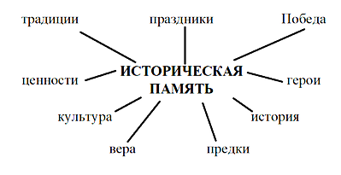

Историческая память – это сохранение и передача потомкам знаний об истории своего Отечества, культуре, вере, героизме предков, традициях и национальных ценностях. Только благодаря памяти можно преодолеть время, соединить прошлое и будущее. Историческая память – это то, что объединяет народ в единое целое.

* Какое событие должно сохраниться в памяти народа? Почему? (Победа в Великой Отечественной войне, Первый полёт человека в космос, День народного единства, религиозные обряды и др.)

**III. Работа с текстом (предтекстовый этап).**

Запишите в тетрадях: Е.И. Носов «Живое пламя»

* Предположите, о чем пойдет речь в рассказе Е.И. Носова «Живое пламя»?

Пламя – это подымающийся над горящим предметом огонь; светящийся пар или газ, выделяемый при горении некоторыми веществами; перен. Пыл, жар, воодушевление.

Живой – Такой, который живет, обладает жизнью; противоп. мертвый. Относящийся к животному или растительному миру. Полный жизненных сил; подвижный, непоседливый. Подлинный, существующий в действительности. Деятельный, интенсивно проявляющийся. Яркий, выразительный. Такой, который не забывается, сохраняется в памяти.

* Можете ли вы предположить, как связано название рассказа с данной иллюстрацией (Маки). Обсуждение в парах и устные высказывания по поводу записи.

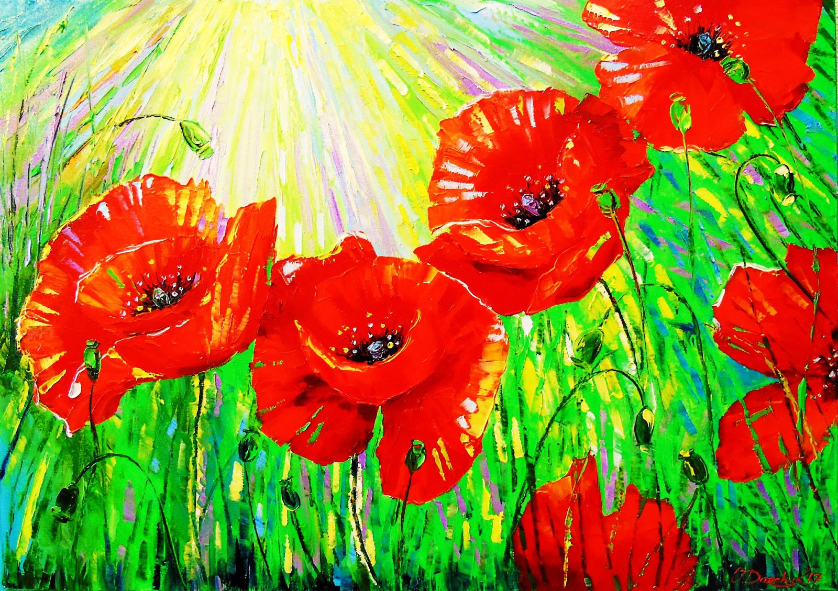

* Предположите, как могут разворачиваться события?
* Обратимся к произведению и проверим совпадают ли предположения, выдвинутые вами, с событиями, отраженными в произведении.

**IV. Работа с текстом (текстовый этап).**

**Чтение 1 части «Ну какой из мака цвет…»**

*Тетя Оля заглянула в мою комнату, опять застала за бумагами и, повысив голос, повелительно сказала:*

*— Будет писать-то! Поди проветрись, клумбу помоги разделать. — Тетя Оля достала из чулана берестяной короб. Пока я с удовольствием разминал спину, взбивая граблями влажную землю, она, присев на завалинку и высыпав себе на колени пакетики и узелки с цветочными семенами, разложила их по сортам.*

*— Ольга Петровна, а что это, — замечаю я, — не сеете вы на клумбах маков?*

*— Ну, какой из мака цвет! — убежденно ответила она. — Это овощ. Его на грядках вместе с луком и огурцами сеют.*

*— Что вы! — рассмеялся я. — Еще в какой-то старинной песенке поется:*

*А лоб у нее, точно мрамор, бел,*

*А щеки горят, будто маков цвет.*

*— Цветом он всего два дня бывает, — упорствовала Ольга Петровна. — Для клумбы это никак не подходит, пыхнул и сразу сгорел. А потом все лето торчит эта самая колотушка, только вид портит.*

Вопросы для обсуждения:

- Как бы вы озаглавили этот эпизод?

- Как вы думаете, почему человек начинает заниматься разведением цветов?

- Почему тетя Оля не любила маки? («Ну, какой из мака цвет!»)

- Предскажите дальнейшие события в рассказе, что произойдёт?

**Чтение 2 части «Через две недели…»**

*Но я все-таки сыпанул тайком щепотку мака на самую середину клумбы. Через несколько дней она зазеленела.*

*- Ты маков посеял? - подступилась ко мне тетя Оля. – Ах, озорник ты этакий! Так уж и быть, тройку оставить, тебя пожалела. А остальные все выполола.*

*Неожиданно я уехал по делам и вернулся только через две недели. После жаркой, утомительной дороги было приятно войти в тихий старенький домик тети Оли. От свежевымытого пола тянуло прохладой. Разросшийся под окном жасминовый куст ронял на письменный стол кружевную тень.*

*- Квасу налить? - предложила она, сочувственно оглядев меня, потного и усталого. - Алешка очень любил квас. Бывало, сам по бутылкам разливал и запечатывал.*

*Когда я снимал эту комнату, Ольга Петровна, подняв глаза на портрет юноши в летной форме, что висит над письменным столом, спросила:*

*- Не помешает?*

*- Что вы!*

*- Это мой сын Алексей. И комната была его.*

*Ну, ты располагайся, живи на здоровье.*

Вопросы для обсуждения:

- Какие ваши предположения подтвердились?

- Как вы думаете, почему в прошедшем времени вспоминает о нём тетя Оля?

- Каким вы себе представляете Алексея?

- Предскажите дальнейшие события в рассказе, что произойдёт?

**Чтение 3 части «Клумба стала неузнаваемой»**

*Подавая мне тяжелую медную кружку с квасом, тетя Оля сказала:*

*- А маки твои поднялись, уже бутоны выбросили.*

*Я пошел посмотреть на цветы. Клумба стояла неузнаваемой. По самому краю расстилался коврик, который своим густым покровом с разбросанными по нему цветами очень напоминал настоящий ковер. Потом клумбу опоясывала лента маттиол - скромных ночных цветков, привлекающих к себе не яркостью, а нежно-горьковатым ароматом, похожим на запах ванили. Пестрели куртинки желто-фиолетовых анютиных глазок, раскачивались на тонких ножках пурпурно-бархатные шляпки парижских красавиц. Было много и других знакомых и незнакомых цветов. А в центре клумбы, над всей этой цветочной пестротой, поднялись мои маки, выбросив навстречу солнцу три тугих, тяжелых бутона.*

Вопросы для обсуждения:

- Как выглядела клумба тёти Оли?

- Перечитайте выразительно строки, рисующие клумбу Ольги Петровны.

- Как автор подчёркивает исключительность маков, их превосходство над остальными цветами? (Маки растут «в центре» клумбы).

- Зачем писателю потребовалось подробное описание клумбы?

- Каким цветам автор уделяет особое внимание?

- Почему автор даёт такое подробное описание цветущей клумбы? (Подчёркивает на фоне «благородных» цветов простоту маков и вместе с тем их необычность, красоту)

**Чтение 4 части «Зажженные факелы».**

*Распустились они на другой день.*

*Тетя Оля вышла поливать клумбу, но тотчас вернулась, громыхая пустой лейкой.*

*- Ну, иди смотри, зацвели.*

*Издали маки походили на зажженные факелы с живыми, весело полыхающими на ветру языками пламени. Легкий ветер чуть колыхал, солнце пронизывало светом полупрозрачные алые лепестки, отчего маки то вспыхивали трепетно-ярким огнем, то наливались густым багрянцем. Казалось, что, стоит только прикоснуться - сразу опалят!*

*Маки слепили своей озорной, обжигающей яркостью, и рядом с ними померкли, потускнели все эти парижские красавицы, львиные зевы и прочая цветочная аристократия.*

Вопросы для обсуждения:

- Найдите слова, которыми автор описывает маки.

- Предскажите дальнейшие события в рассказе, что произойдёт?

**Чтение 5 части «И у людей так бывает..»**

*Два дня буйно пламенели маки. А на исходе вторых суток вдруг осыпались и погасли. И сразу на пышной клумбе без них стало пусто.*

*Я поднял с земли еще совсем свежий, в капельках росы, лепесток и расправил его на ладони.*

*- Вот и все, - сказал я громко, с чувством еще не остывшего восхищения.*

*- Да, сгорел... - вздохнула, словно по живому существу, тетя Оля. - А я как-то раньше без внимания к маку-то этому. Короткая у него жизнь. Зато без оглядки, в полную силу прожита. И у людей так бывает...*

Вопросы для обсуждения:

- Сколько дней цвели маки?

- Как вы понимаете слова тёти Оли: *«Да, сгорел... - вздохнула, словно по живому существу, тетя Оля. - А я как-то раньше без внимания к маку-то этому Короткая у него жизнь. Зато без оглядки, в полную силу прожита. И у людей так бывает...»*

Есть две формы жизни – тление и горение; красивые и сильные выбирают вторую форму жизни; вспыхнут, как пламя, и погаснут, но память о них жива, их подвиг совершен ради людей, ради их жизни и счастья; вспомните Ужа и Сокола: «мне здесь прекрасно: тепло и сыро» – «О счастье битвы!»; маки вспыхнули и, озарив все вокруг радостью и светом, погасли; герой, одарив всех своей любовью, вспыхнул и угас. Но «Безумство храбрых – вот мудрость жизни!» (М. Горький.)

- К кому из героев рассказа можно отнести эти слова?

- Как показана недолгая красота маков?

*(Два дня буйно пламенели маки. А на исходе вторых суток вдруг осыпались и погасли. И сразу на пышной клумбе без них стало пусто…)*

- Назовите глаголы, передающие действие маков.

- Рассмотрите цепочку глаголов: **пламенели – осыпались – погасли**.

- Художественный прием, основанный на усилении или, наоборот, ослаблении какого-либо признака, называется **градация.**

- Ребята, а какие ассоциации у вас возникают, когда произносим слова  «пламенели – осыпались – погасли»? О чем мы так говорим? (об огне, пламени)

**Чтение 6 части «Не дайте погаснуть живому огню».**

*Тетя Оля, как-то сгорбившись, вдруг заторопилась в дом.*

*Мне уже рассказывали о ее сыне. Алексей погиб, спикировав на своем крошечном "ястребке" на спину тяжелого фашистского бомбардировщика...*

*Я теперь живу в другом конце города и изредка заезжаю к тете Оле. Недавно я снова побывал у нее. Мы сидели за летним столиком, пили чай, делились новостями. А рядом на клумбе полыхал большой ковер маков. Одни осыпались, роняя на землю лепестки, точно искры, другие только раскрывали свои огненные языки. А снизу, из влажной, полной жизненной силы земли, подымались все новые и новые, туго свернутые бутоны, чтобы не дать погаснуть живому огню.*

Вопросы для обсуждения:

- Отчего вдруг «как-то сгорбилась» тётя Оля? (Она «сгорбилась, вдруг заторопилась в дом», потому что «сгоревшие» маки, их судьба так близка судьбе её сына Алексея, который погиб, «спикировав на своём крошечном «ястребке» на спину тяжёлого фашистского бомбардировщика».)

*-* Что мы узнали о сыне тёти Оли? Как погиб Алексей? (таран)

- Как вы это понимаете?

- Как называется такой поступок? (ПОДВИГ)

- Как вы считаете, каким качеством должен обладать человек, чтобы совершить подвиг?

- О судьбе Алексея Е.И. Носов сказал в одном предложении. Достаточно ли этого, чтобы мы, читатели, представили его?

- Каким вы себе представляете Алексея?

- Изменила ли тетя Оля свое отношение к макам? Почему? (Они – память о её сыне. Алексей не вернулся с войны, но он навсегда в сердце матери. Тётя Оля говорит о нем как о живом. Его портрет висит в горнице, сын всегда рядом с мамой).

- Почему тётя Оля все-таки отдала предпочтение макам? (напоминали о короткой, но яркой жизни сына).

**V. Работа с текстом (послетекстовый этап).**

- Возвращаемся к началу урока. Вспомните свои ассоциации к словосочетанию «*живое пламя*».

- В чём мы были правы? А в чём ошибались?

- Символом чего являются маки? (Символ памяти, любви, символ героического, символ вечного огня. Жизнь можно прожить короткую, но яркую. Маки – символ такой жизни. Мак в рассказе "Живое пламя" сравнивается с человеческой жизнью. Жизнь человека так же коротка, но прекрасна. Огонь в рассказе ассоциируется с душой человека, отдавшего свою жизнь во имя жизни других).

- Зачитайте финал произведения. Как вы его понимаете? (Любуясь «большим костром маков», автор наблюдает, как «снизу, из влажной, полной жизненных сил земли, подымались всё новые и новые туго свёрнутые бутоны, чтобы не дать погаснуть живому огню». Он напоминает вечный огонь. Знак вечной памяти и молчания)

- Сумел ли Е. Носов на страницах небольшого произведения показать жестокость войны? (Война – величайшая трагедия. Когда произносишь это слово, в мыслях встают разрушенные города, вспышки ракет и зарево пожарищ, в ушах возникает бесконечно тяжелый грохот бомбежек… В рассказе Е. И. Носова нет описаний военных событий, и о войне автор упоминает вскользь. Всего лишь несколько предложений передают весь ужас войны. Сын тёти Оли геройски погиб, короткая у него была жизнь, зато в полную силу прожита. А сколько молодых людей не вернулось с войны! В памяти близких и их боевых товарищей они остались вечно молодыми.)

- Зачем нужна нам память? *(*Память помогает нам оставаться человеком…, помнить подвиги людей…)

**VI. Рефлексия.**

- Почему в жизни так важно «не дать погаснуть живому огню»?

«Я только хочу, чтобы вы, мужчины и женщины, бывшие солдаты и солдатские жёны, участники и очевидцы, пока ещё живы, …передали бы своим детям и внукам священную память о павших из рук в руки, от сердца к сердцу».

Е. Носов «Шопен, соната номер два»

- Что волнует писателя? Можно ли сказать, что это проблема и нашего времени? (Автор затрагивает тему исторической памяти, памяти о тех, кто интересы, жизнь других ставит превыше всего, что особенно актуально в наше время, когда нравственные, вопросы отходят на второй план)

- Выразите своё отношение к понятию **ПАМЯТЬ** в синквейне.

|  |  |  |
| --- | --- | --- |
| Кто? Что? | 1 существительное | *Память* |
| Какой? | 2 прилагательных | *Священная Вечная* |
| Что делает? | 3 глагола | *Согревает, питает, возвышает* |
| Что автор думает о теме? | Фраза из 4 слов | *Дарует людям веру и силы* |
| Кто? Что?  Новое звучание  темы | 1 существительное | *Вечность* |

**VII. Подведение итогов. Оценивание.**

**VIII. Домашнее задание.**

Ответить устно на вопросы учебника с.185.

Творческое задание (одно на выбор)**:**

1. Были ли у вас в жизни случаи, о которых вам не хочется вспоминать, и, наоборот, к которым вы постоянно возвращаетесь в своей памяти? Напишите о случае, к которому вы постоянно возвращаетесь в своей памяти? (6-10 предложений).
2. Нарисовать иллюстрацию к рассказу (формат А4).